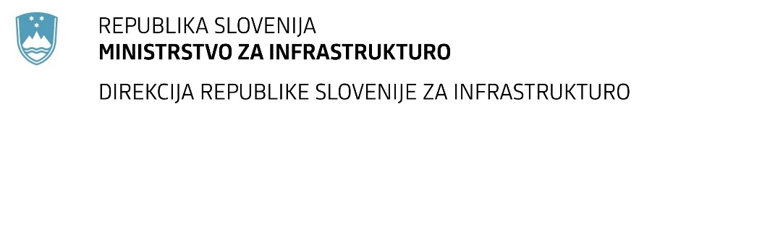

Številka: | 43001-150/2020-01 |  | oznaka naročila: | A-48/20
Datum: | 15.06..2020 |  | MFERAC: | 2431-20-000660/0

SPREMEMBA RAZPISNE DOKUMENTACIJE
za oddajo javnega naročila

Modernizacija državne ceste R1-210 odsek 1106 Sp. Jezersko-Preddvor od km 15,400 do km 15,585 in odsek 1107 Preddvor-Kranj od km 0,000 do km 0,700

Obvestilo o spremembi razpisne dokumentacije je objavljeno na "Portalu javnih naročil" in na naročnikovi spletni strani. Na naročnikovi spletni strani je priložen čistopis spremenjenega dokumenta.

Obrazložitev sprememb:
Naročnik objavlja spremenjen Popis del – Popis del_S1

Sprememba se nanaša na urno postavko projektantskega in geotehnični nadzora, ki je ocenjena in določena in je ponudnik ne sme spreminjati. Obračun nadzora se bo izvajal po dejanskih stroških na podlagi računa izvajalca nadzora ter potrditve vodje nadzora.

Spremembe so sestavni del razpisne dokumentacije in jih je potrebno upoštevati pri pripravi ponudbe.

